Montería, 25 de Julio del 2023

Cuenta de cobro N° 010

FUNDACIÓN PARA EL SANEAMIENTO, AMBIENTE, HIGIENE, EMPRENDIMIENTO Y DESARROLLO SOSTENIBLE – SAHED
NIT N° 900.541.075-8

Proyecto BPIN 2021000100538 denominado “Diseño e implementación de estrategias para el fortalecimiento de capacidades locales que permitan reducir la vulnerabilidad frente al cambio climático en los municipios de Puerto Colombia, Tubará y Juan De Acosta en el departamento de Atlántico”

Debe a:
OSCAR ENRIQUE LOPEZ NEIRO
CC. N° 1.003.465.502

La suma de: TRES MILLONES OCHOSCIENTOS MIL PESOS M/Cte. $3.800.000

Por concepto de honorarios por desarrollo de actividades realizadas durante los 31 días del mes de JULIO del año 2023 desempeñando funciones como APOYO TÉCNICO EN SEGURIDAD HÍDRICA, en el marco del Proyecto BPIN 2021000100538 denominado “Diseño e implementación de estrategias para el fortalecimiento de capacidades locales que permitan reducir la vulnerabilidad frente al cambio climático en los municipios de puerto Colombia, tubará y juan de acosta en el departamento de atlántico”

Cordialmente,

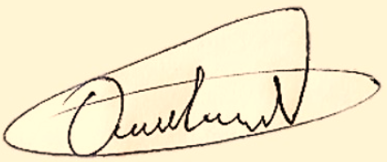
OSCAR ENRIQUE LÓPEZ NEIRO
CC. N° 1.003.465.502
Tel: 3042177888
Lugar - Atlántico
Número cuenta de 56941707578
Cuenta de Ahorros

Nota: Bajo gravedad de juramento certifico que no tengo contratado 2 o más personas asociadas a la actividad que desarrollo, por lo tanto, solicito aplazar retención en la fuente bajo el artículo 383 del ET. (Ver artículo 1 de la Ley 1819 de 2016).

